МИНОБРНАУКИ РОССИИ

Федеральное государственное бюджетное образовательное учреждение высшего образования

НИЖЕГОРОДСКИЙ ГОСУДАРСТВЕННЫЙ ТЕХНИЧЕСКИЙ

УНИВЕРСИТЕТ им. Р.Е.АЛЕКСЕЕВА

Институт радиоэлектроники и информационных технологий

Кафедра прикладной математики и информатики

Лабораторная работа №2 «Реализация пошаговых блок-схем алгоритмов»

ОТЧЕТ

по лабораторной работе

по дисциплине

Основы информатики

РУКОВОДИТЕЛЬ:

________________ Степаненко М.А.

(подпись) (фамилия, и.,о.)

СТУДЕНТ:

________________ Татарчук В.

(подпись) (фамилия, и.,о.)

22-ПМ-2

(шифр группы)

Нижний Новгород 2022

**Задание к выполнению лабораторной работы № 2**

**Реализация пошаговых блок-схем алгоритмов**

**Вариант 21**

Задание на лабораторную работу:

Определить длину самого короткого слова в заданном тексте.

**Основной алгоритм:**

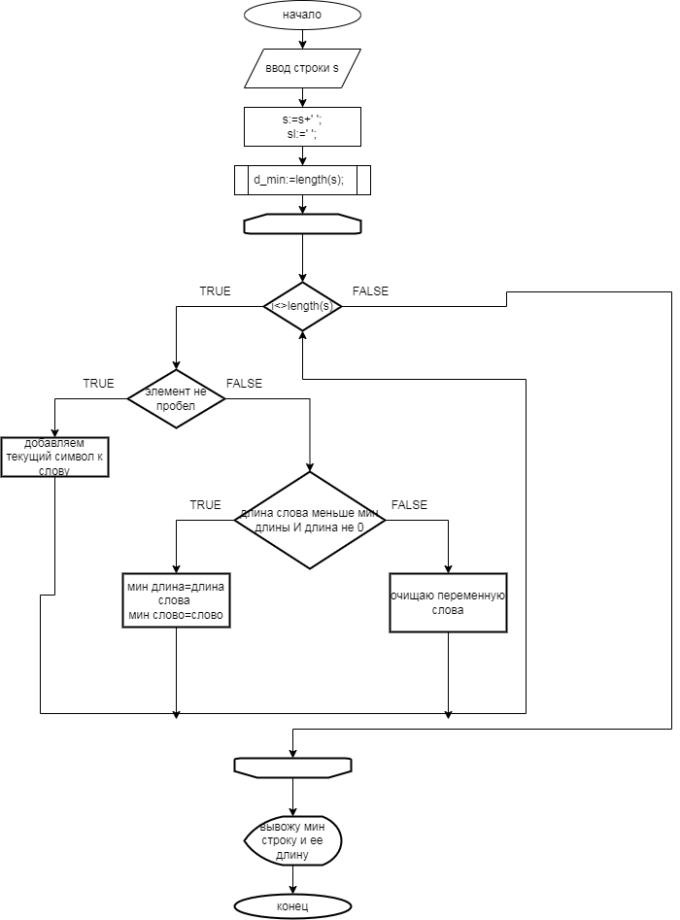

**Вспомогательный алгоритм:**

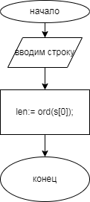

Алгоритм:

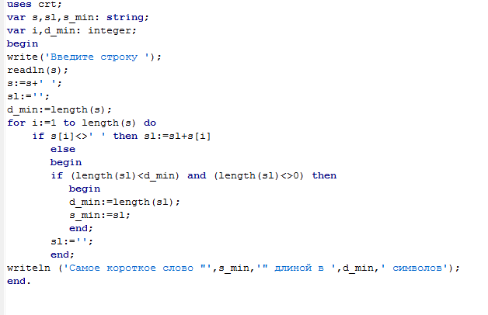

Вывод: Освоила реализацию пошаговых блок-схем алгоритмов. Построила подробную блок-схему алгоритма решения задачи.